**附件二**

**服务力测评体系及申报说明**

**一、指导原则**

此次研究以物业服务企业填报数据为基础，通过协会/街道/居委调研数据、CPIC克而瑞物管决策咨询系统、克而瑞自有调研工具及满意度数据库信息数据，进行交叉证实，从武汉物业服务企业的服务评价、服务覆盖、服务效率、社会口碑等四个方面进行研究，形成《2025武汉市物业管理行业发展报告服务力篇》。

**二、研究体系**

研究评价体系引入服务力POD模型，即通过产品力（Productpower）、组织力（Organizational power）、数字力（Digital Power）三大维度，重塑服务力研究，为企业带来更直观的诊断和更深刻的思考。

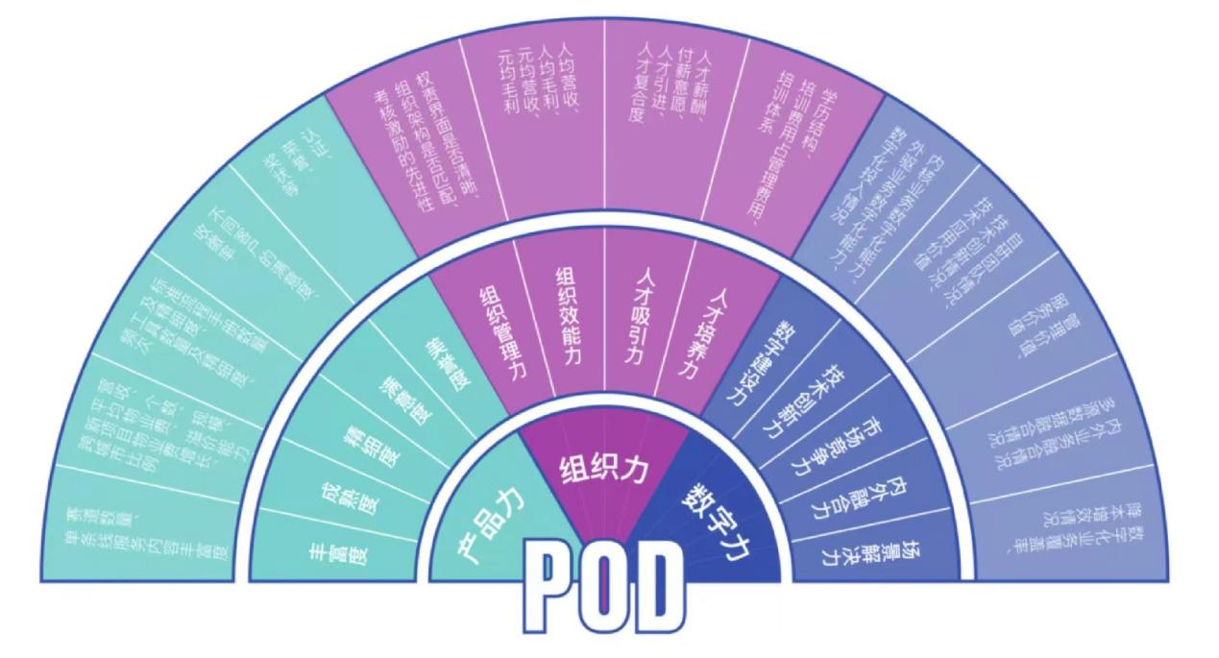

产品力是企业核心竞争力的体现，也是吸引和维持客户关系的首要因素；而组织力则是支撑产品力呈现的重要基石。产品力和组织力是企业生存和发展的根本，其稳定性决定了企业的潜力；而数字力则是企业在面向未来时的核心竞争力，将成为物业企业在行业中的分水岭。

在产品力维度占比40%，我们重点关注5个方面，分别为服务产品的丰富度、产品的成熟度、产品的精细度、服务的满意度及美誉度。这些关注点旨在确保企业能够提供多元化、成熟可靠、精益求精的服务产品，满足客户对于服务的需求，并赢得客户的满意和口碑。

在组织力维度占比30%，我们重点关注4个方面，分别为组织管理能力、组织效能力、人才吸引力和人才培养力。这些方面的发展将支撑和保证企业的组织结构和管理水平，使其能够有效运作和高效运作，吸引并留住优秀人才，并提供良好的培养机会，以不断提升企业的组织力和竞争力。

在数字力维度占比30%，我们重点关注5个方面，分别以数字建设力、技术创新力、市场竞争力、内外融合力和场景解决力。数字化转型已成为物业服务企业不可或缺的发展方向，通过数字建设和数字创新，企业能够提升市场竞争力，并实现内外部的信息融合和共享。同时，企业还应致力于解决不同场景下客户的问题和需求，提供定制化的解决方案，以增项企业的服务能力和满意度。

**三、研究方法**

a)在各指标要素中，取所有企业上报该指标要素的最高值为满分；

b)该指标要素企业上报所有数据分别除以该最高值，其结果再乘以该要素总分，得出该指标分数；

c)各指标要素分数相加得出最后总得分。

**附件**

2.1 2025武汉物业服务企业服务力标杆项目调研信息征集表

2.2 2025武汉物业服务企业服务力补充信息征集

**附件2.1**

**《2025武汉物业服务企业服务力研究调研》**

**信息征集表**

**企业名称（盖章）**

**企业注册地**

**填 报 日 期 年 月 日**

**保密承诺**

感谢贵单位参与《2025武汉市物业管理行业发展报告》服务力研究调研工作，本采集表中的数据主要用于编撰《2025武汉市物业管理行业发展报告》。

贵企业填报本表即视为同意对有关填报数据进行分析和信息发布，并对所填报数据的真实性负责。协会承诺将本着公开、公平、公正原则，对参与此次活动的企业做出客观分析和评价。活动过程中企业的所有填报数据，在未经企业允许的情况下，不向第三方提供。

感谢贵单位对协会研究工作的支持！

武汉市物业管理协会

2025年 月 日

**《2025武汉物业服务企业服务力研究调研》数据上报**

**承 诺 书**

为确保数据采集的公平、真实、可靠，根据武汉市物业管理协会要求，我公司对以下作出承诺：

1.管理面积为本企业依据合同提供全面管理服务，已交付使用的所有物业项目总面积，不含仅提供单项服务内容的项目面积。

2.年经营总收入为本企业物业管理费和各类经营收入总额。

3.年净利润为企业在物业服务和各类经营活动中产生的合法净利润，不含应上交给上级公司和属于业主权益的物业管理费结余。

我公司对申报材料和数据真实性负责，如有弄虚作假，愿承担相应责任。

法人签字（公章）：

年 月 日

|  |  |  |  |  |  |  |
| --- | --- | --- | --- | --- | --- | --- |
| **2025武汉物业服务企业服务力研究调研信息征集表** | | | | | | |
|  | | **申报企业基本信息（必填）** | | | | |
| **企业名称** | |  | | | | |
| **联系人** | |  | | | | |
| **联系电话** | |  | | | | |
| **联系邮箱** | |  | | | | |
|  | | **企业产品力** | | | | |
|  | | **2024年** | **2023年** | | **2022年** | |
| **布局城市数量（个）** | |  |  | |  | |
| **覆盖赛道数量（个）** | |  |  | |  | |
| 其中，划分依据 | |  |  | |  | |
| **开展常态化客户需求分析工作** | | **£是 £否** | | | | |
| **形成完善产品服务体系** | | **£是 £否** | | | | |
| **在管面积（万㎡）** | |  |  | |  | |
| 其中，第三方拓展面积（万㎡） | |  |  | |  | |
| **在管项目数量（个）** | |  |  | |  | |
| 其中，第三方拓展个数（个） | |  |  | |  | |
| 其中五星级服务标准项目个数 | |  |  | |  | |
| 四星级服务标准项目个数 | |  |  | |  | |
| 三星级服务标准项目个数 | |  |  | |  | |
| **营业总收入（万元）** | |  |  | |  | |
| **营业毛利润（万元）** | |  |  | |  | |
| **营业净利润（万元）** | |  |  | |  | |
| **销售、管理及行政费用（万元）** | |  |  | |  | |
| **物业管理服务毛利率（%）** | |  |  | |  | |
| **社区增值服务毛利率（%）** | |  |  | |  | |
| **平均物业费水平（元/平方米·月）** | |  |  | |  | |
| 其中，新增项目平均物业费（元/平方米·月） | |  |  | |  | |
| **物业费收缴率（%）** | |  |  | |  | |
| **续约率（%）** | |  |  | |  | |
| **标准化执行手册数量（个）** | |  |  | |  | |
| 其中，标准化执行手册具体名称 | |  | | | | |
| **年度业主满意度（%）** | |  |  | |  | |
| 满意度调研主体 | | □自查 | □自查 | | □自查 | |
| □第三方机构调研_________ | □第三方机构调研_________ | | □第三方机构调研_________ | |
|  | | **企业组织力** | | | | |
| **组织架构清晰，组织图具有简洁性、逻辑性和沟通渠道的明确性** | | **£是 £否** | | | | |
| **具备完整职位说明书、工作流程文档和员工手册** | | **£是 £否** | | | | |
| **企业自有员工人数（人）** | |  |  | |  | |
| 其中，企业自有一线员工人数（人） | |  |  | |  | |
| **员工满意度（%）** | |  |  | |  | |
| **员工流动率（%）** | |  |  | |  | |
| **员工晋升率（%）** | |  |  | |  | |
| **人均毛营收（万元）** | |  |  | |  | |
| **人均毛利润（万元）** | |  |  | |  | |
| **达成率（%）** | |  |  | |  | |
| 其中，营收目标达成率 | |  |  | |  | |
| 利润目标达成率 | |  |  | |  | |
| 客户满意度达成率 | |  |  | |  | |
| **企业自有员工薪酬总额（万元）** | |  |  | |  | |
| 其中，企业自有一线员工薪酬总额（万元） | |  |  | |  | |
| **企业用于员工培训的费用（万元）** | |  |  | |  | |
| **企业自有员工学历结构** | |  | | | | |
| 其中，硕士及以上人数占比 | |  |  | |  | |
| 本科人数占比 | |  |  | |  | |
| 专科及以下人数占比 | |  |  | |  | |
|  | | **企业数字力** | | | | |
| **数字化战略投入年份** | |  | | | | |
| **物业管理系统是否自研** | | □是，□否 | | | | |
| **目前数字力发展阶段** | | £未开始 £运营管理 £赋能一线 £中后台信息化 £业财一体化 | | | | |
| **智慧社区APP名称** | |  | **智慧社区APP用户量(个)** | | |  |
| **应用场景** | | □智慧安防□智慧车行□智慧门禁□智慧停车  □智慧消防□智能节能设施□财务系统□OA系统  □物业基础服务信息化管理系统□资产管理系统  □供应商管理系统□配电室系统及运维  □设施设备智慧化系统□社区电商□社区旅游  到家服务□社区金融□健康医疗 | | | | |
| **数字化投入（万元）** | |  |  | |  | |
| **自研团队人数（个）** | |  |  | |  | |
| **自研团队薪酬总额（万元）** | |  |  | |  | |
| **数字化专利个数（个）** | |  |  | |  | |
| **数字化业务覆盖项目情况（%）** | |  |  | |  | |
| **降本率（%）** | |  |  | |  | |
| **增效率（%）** | |  |  | | |  |
|  | | **企业获奖及荣誉** | | | | |
| **序号** | **获奖年份** | **荣誉名称** | | **颁发机构** | | |
| **1** |  |  | | | |  |
| **2** |  |  | | | |  |
| **3** |  |  | | | |  |
| **4** |  |  | | | |  |
| **5** |  |  | | | |  |
| **各级别示范项目个数** | |  | | | | |
|  | | **企业需提交相关佐证资料** | | | | |
| **企业情况介绍** | | **包括基本情况简介，企业组织架构图。** | | | | |
| **企业服务产品介绍** | | **包括企业各产品线、业务线产品服务体系等。** | | | | |
| **职位说明书** | | **包括各职位职责，工作流程及员工手册等。** | | | | |
| **企业客户需求报告** | | **包括客户的需求、偏好、行为和市场趋势，目的是更好地理解客户，从而提供更加个性化和满足其需求的产品和服务。含日常工作照片等。** | | | | |
| **填表说明：**  1. 财务数据口径与国家会计制度和相关准则的规定一致，经营数据请按照企业经营的实际情况填写。  2. 数据范围涵盖2022~2024三个会计年度。  3. 营业总收入指企业当年主营业务收入和其他营业收入之和，与企业财务报表利润表中的营业总收入口径相对应，包括物业管理服务收入、非业主增值服务、社区增值服务和其他服务。  4.覆盖赛道指的是物业管理服务所涉及的不同领域和市场细分。这些赛道可以基于服务类型、服务对象、服务地域、服务模式等因素来划分。  5.五星级/四星级/三星级项目个数指的是参照《武汉市住宅物业服务等级标准》的服务质量等级执行的项目个数  6.标准化执行手册指的是围绕客户需求，旨在规范物业管理和服务流程的文档  7.员工流动率=离职员工数/平均员工数×100%  8.晋升率=晋升人数/总员工数×100%  9.数字力发展阶段：  运营管理：是企业从传统的信息化管理向数据驱动的运营管理转变的过程；  赋能一线：是指企业通过数字化转型，利用数字技术提升一线员工的工作效率和业务能力；  中后台信息化：指的是企业在数字化转型过程中，中后台部门如何利用数字技术提升管理效率、优化业务流程、增强决策支持等方面的实践和策略。  业财一体化：指在企业数字化转型过程中，通过整合业务流程和财务流程，实现数据、流程、系统的高度集成和协同，以提升企业的运营效率和管理水平。  10.数字化专利个数是一个公司、组织在本年度内内获国家或地区的专利局或具有专利授权机构颁发的专利认证个数。  11.数字化业务覆盖情况指的是企业在管项目中覆盖数字化的比例。  12.降本率=节约成本/原始成本×100%  13.增效率=（现在的工作量-计划或原来工作量）/计划或原来工作量×100%  14.企业范畴：于中国境内依法合规开展业务的物业服务企业。 | | | | | | |